附件3：
团体管理员申报及审批流程

（一）团体管理员申请集体奖项
1、申报单位管理员点击奖项申报管理，再点击团体奖项申报信息，最后点击新增。
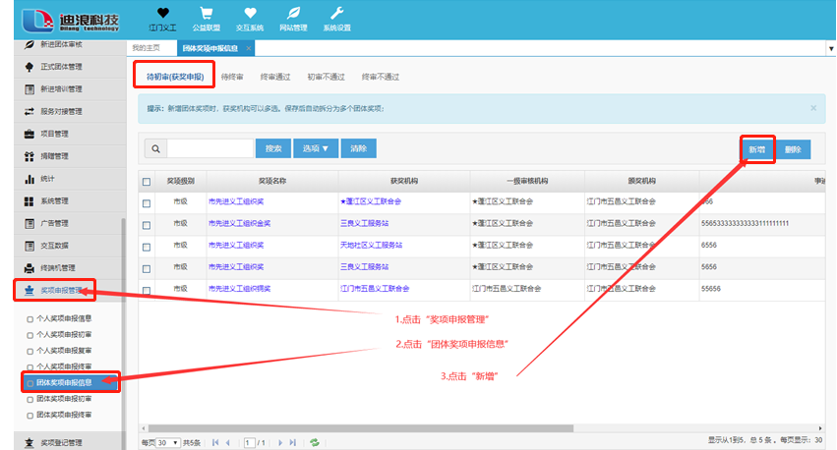
2、选择需要申报的集体奖项并下载申报表格，在点击选择选项进入下一步。
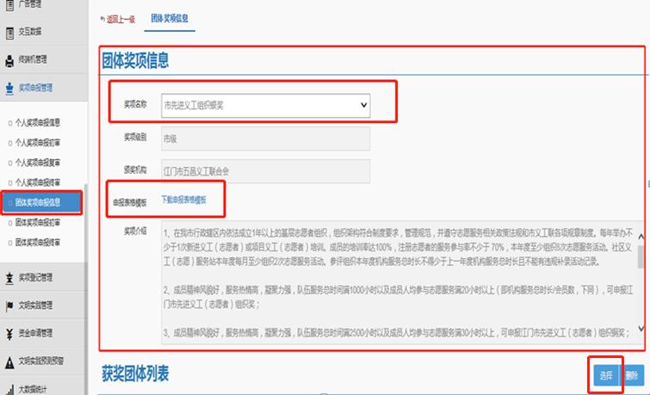
3、搜索并选择申报该奖项的本级及下属团体会员（可选择多个下属团体会员）并确认。
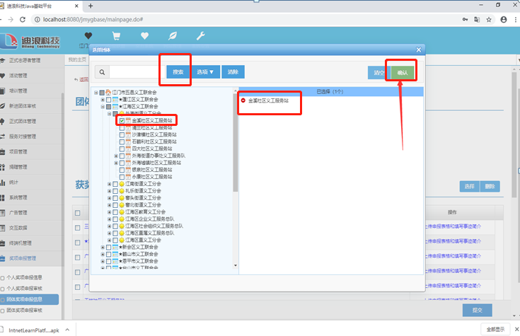
4、点击“上传申报表格和填写事迹简介”为每个申报团体上传申报表格和填写事迹简介。
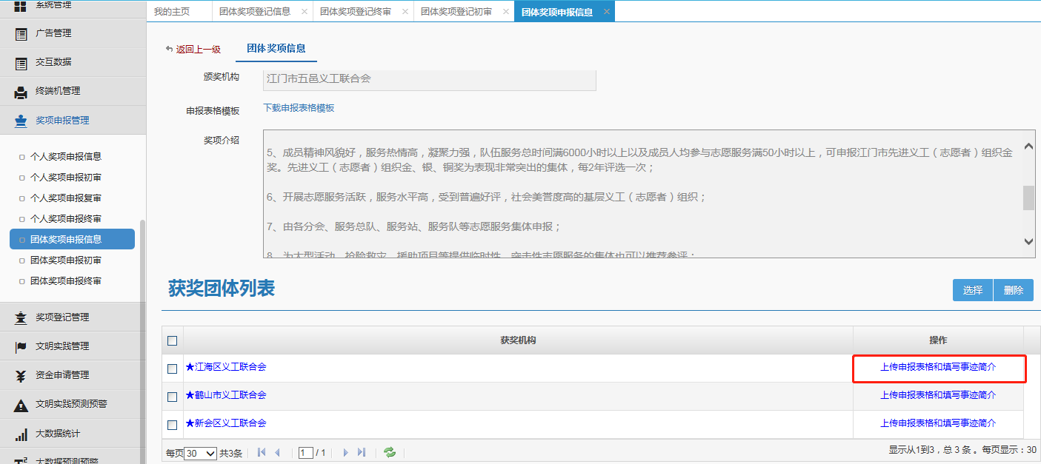
5、所有申报单位的申报表格和事迹简介必须上传和填写，完成后点击“提交”。
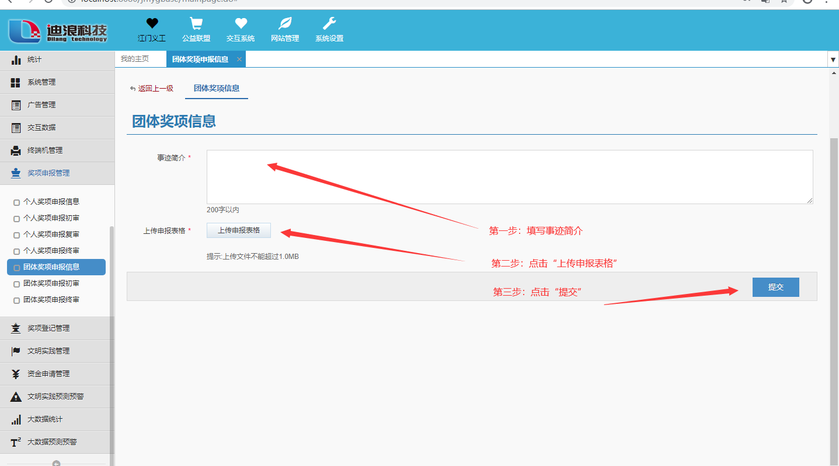
6、点击“提交”后页面将自动跳转到团体奖项申报信息页面，申报单位可查看创建奖项信息，如点击“奖项名称”可看到该条奖项的申报条件等信息，点击“获奖机构”可以查看机构信息，如需修改，点击“修改”可以修改该条奖项申报内容。
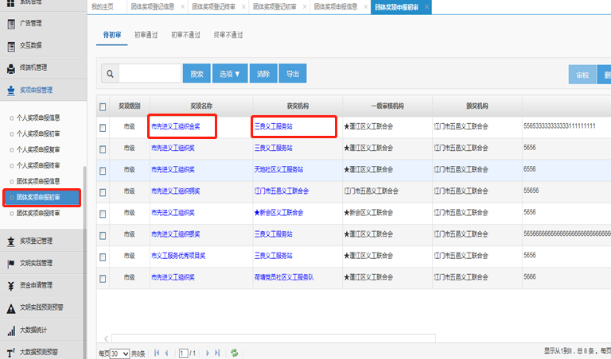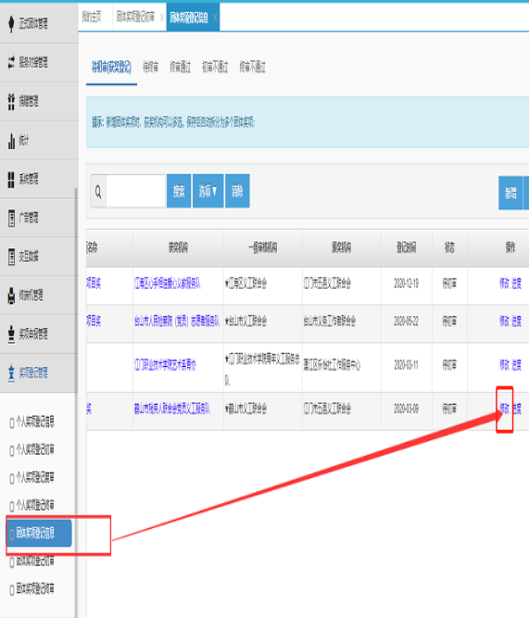

7、申报单位可点击“选项”之后可以看到一些搜索条件，选择好某些条件点击搜索，例如选择“奖项名称”为“市先进义工组织奖”再选好“是否符合奖项条件”为“是”，点击搜索就可以搜索出已经满足该奖项条件的团体了。
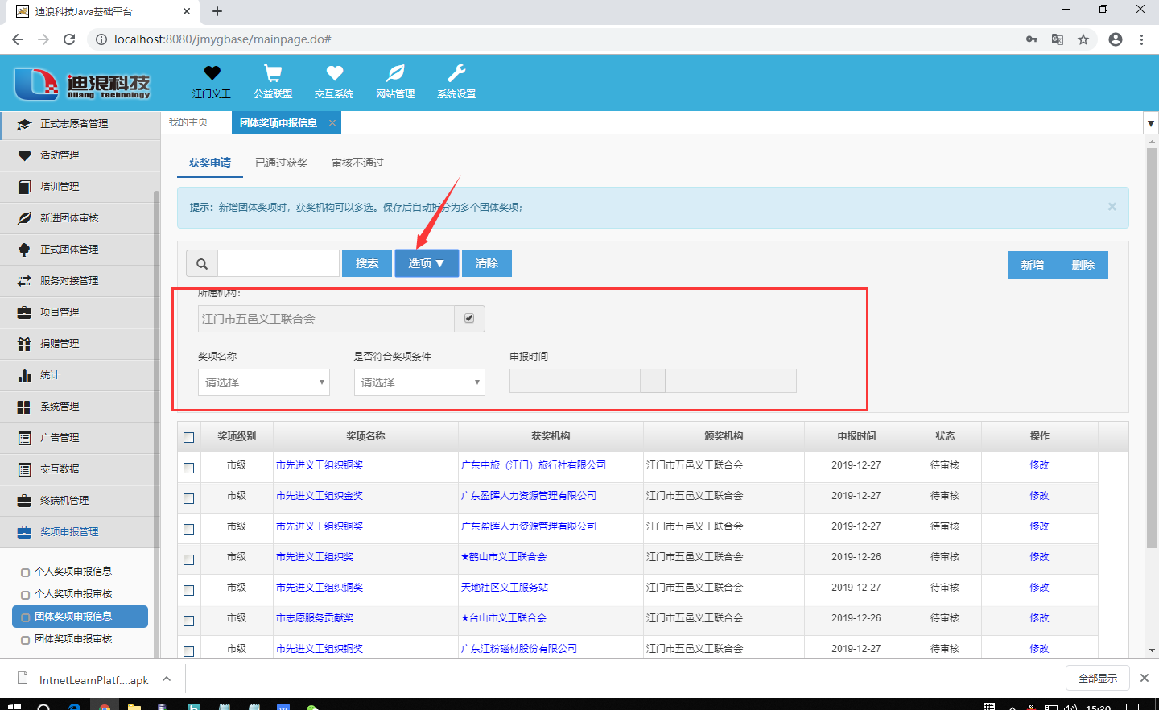

（二）团体管理员申请个人奖项
1、点击奖项申报管理，然后点击申报个人奖项信息，然后点击新增。
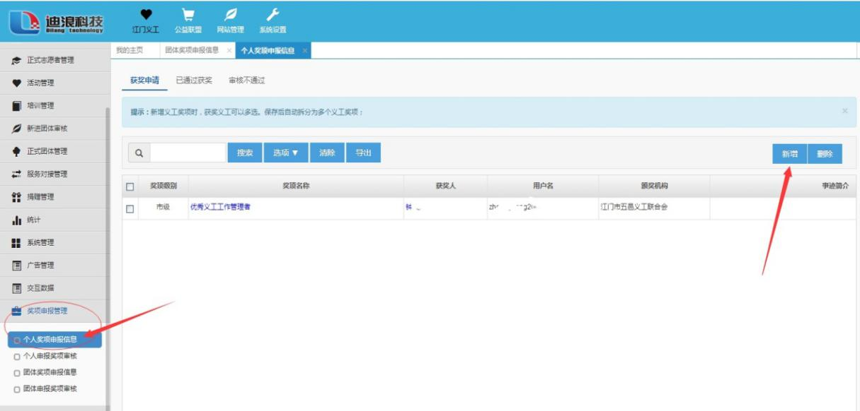
2、选择需要申报的个人奖项并填写信息。
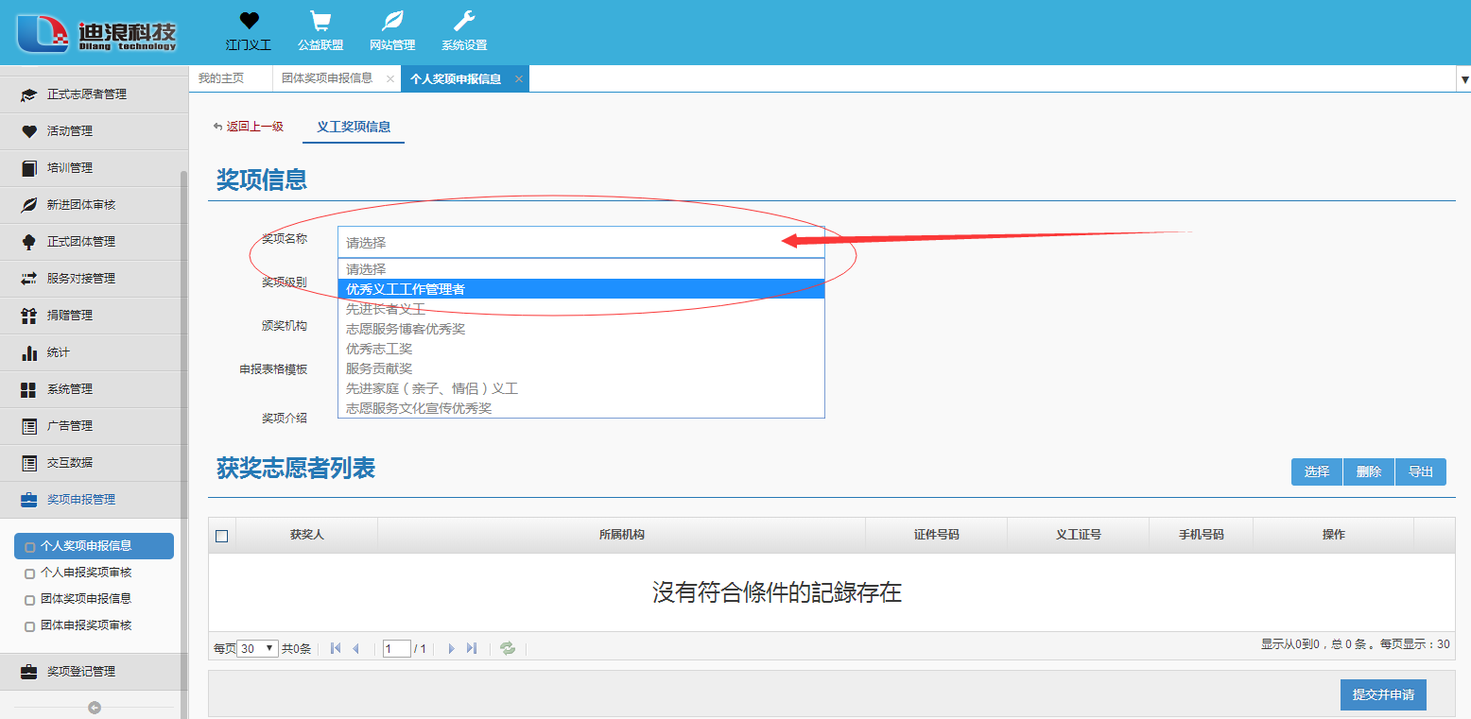
3、点击本机构需申报该奖项的个人并确认。（可选择多个个人）

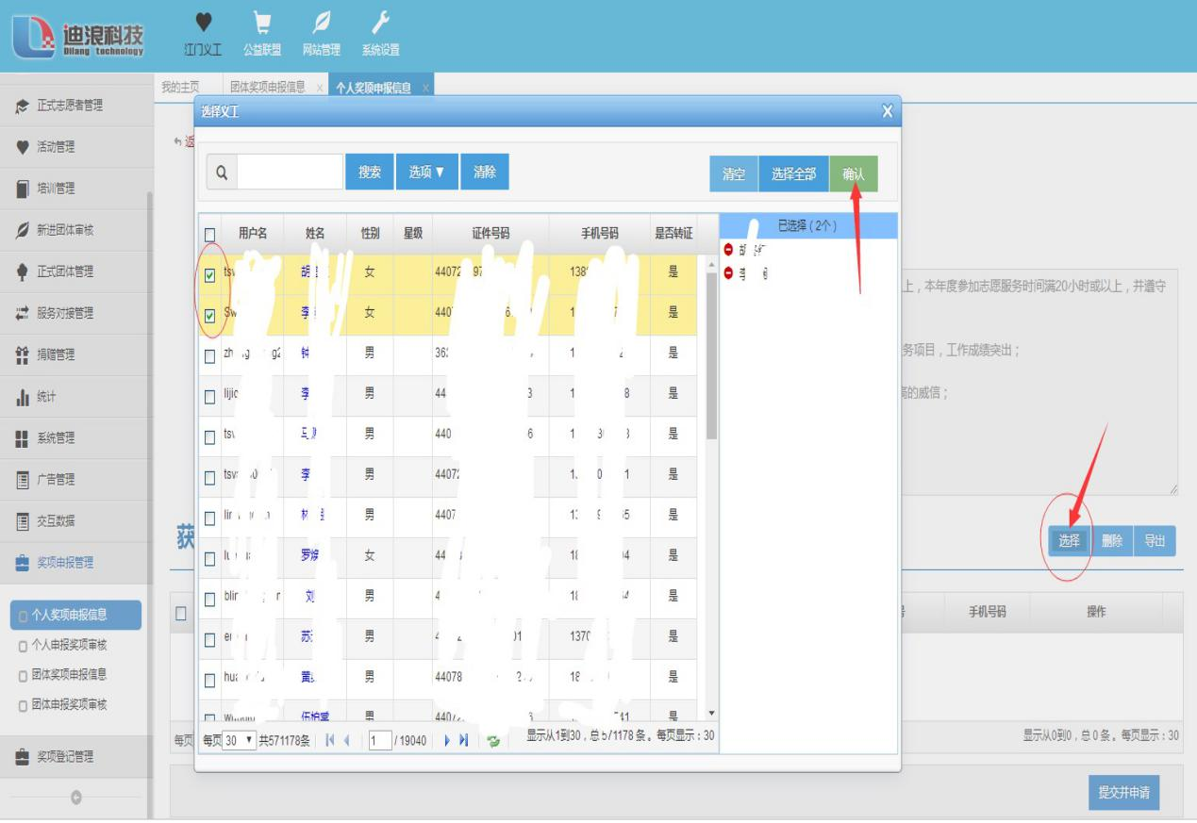
4、点击“上传申报表格和填写事迹简介”为每个申报的个人上传申报表格和填写事迹简介。
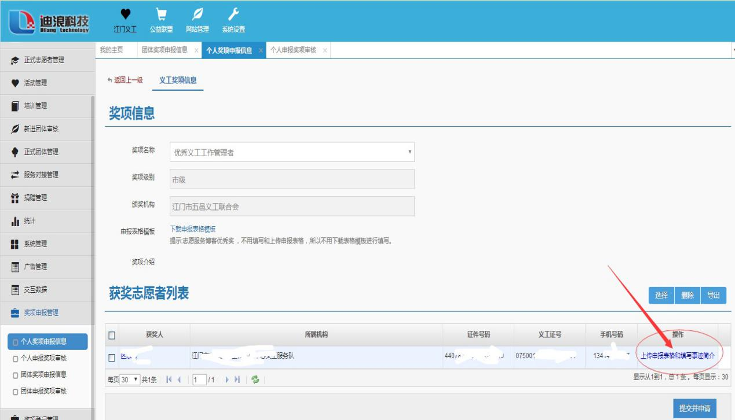
5、为每个申报的个人都上传好申报表格和填写事迹简介之后就可以点击“提交并申请”。
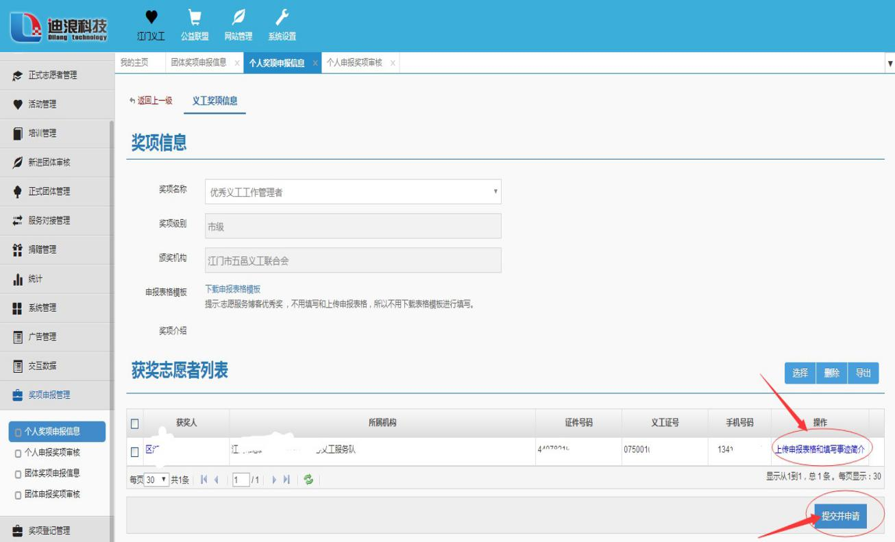
6、其他操作与集体申报一样。

（三）管理员审批流程
1、管理员进行待审核区域可以下载团体的申报表格、进行审批、批量导出团体信息等功能。
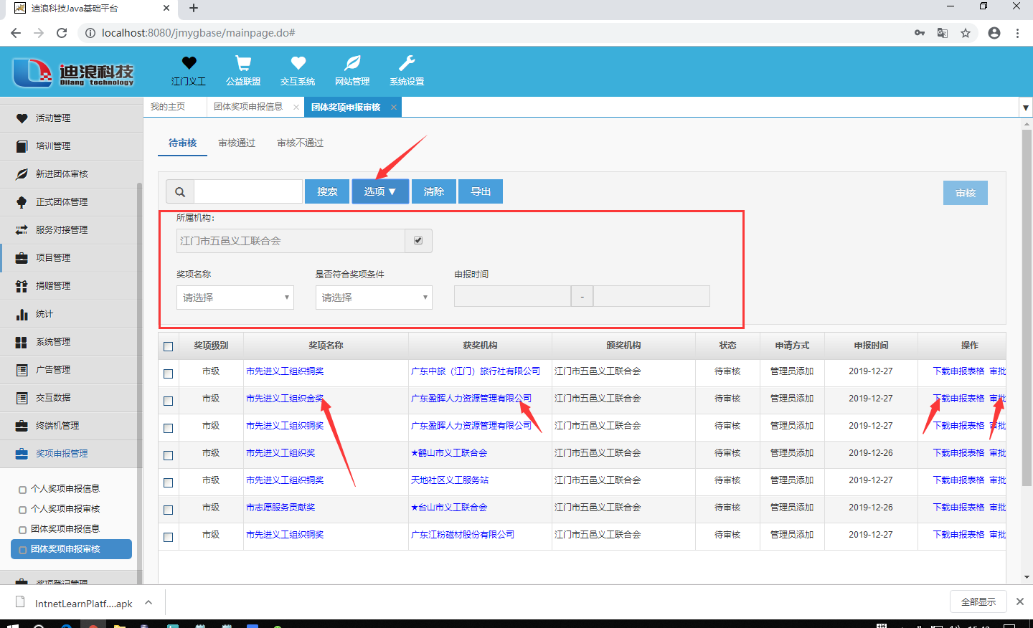
2、系统可以将部分奖项的硬性条件按照系统数据进行删选，团体管理员可以对本机构申请的资料进行再审核，根据实际情况操作审核通过或不通过操作，并可以查阅。
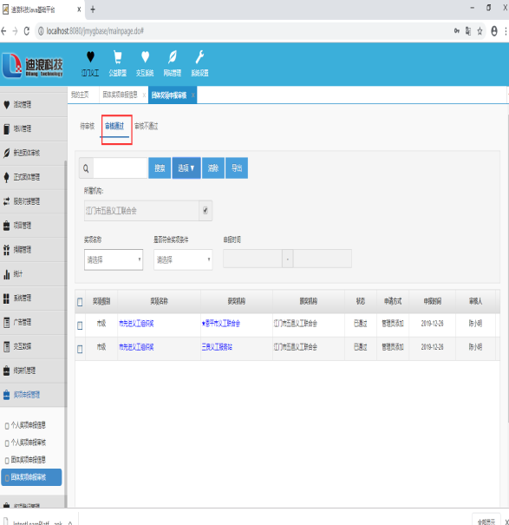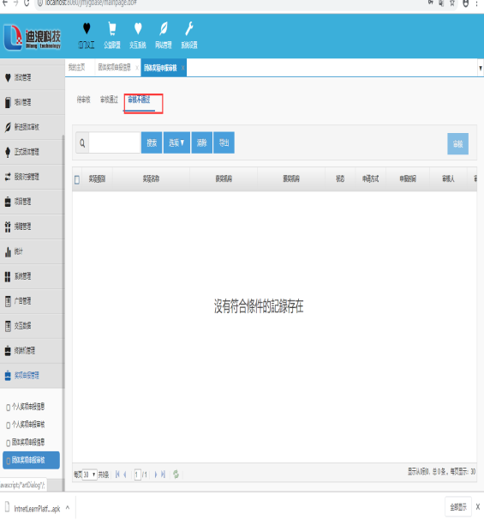

3、审核流程结束，逐级提交到一级分会、服务总队进行复审，然后市义工联进行终审。各级管理员可根据后台系统展示权限进行查询。
